Supplementary

**Gambar 2**. Narasumber menyampaikan materi penyuluhan mengenai minyak goreng dan bahaya minyak jelantah bagi kesehatan dan lingkungan

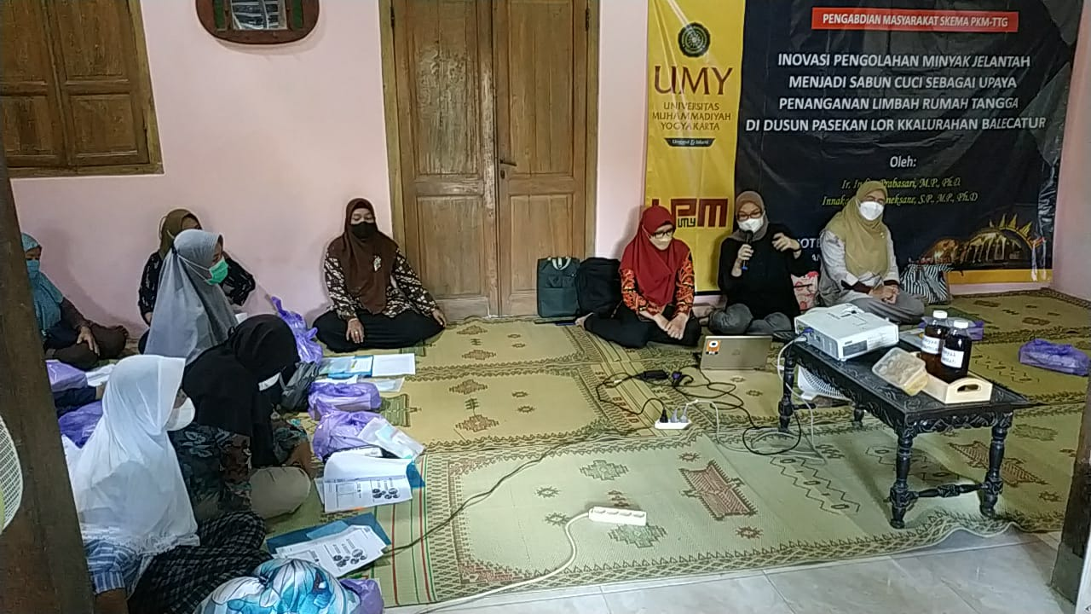

*Sumber: Dokumen Pribadi, 2022*

**Gambar 4**. Praktek formulasi sabun cuci piring

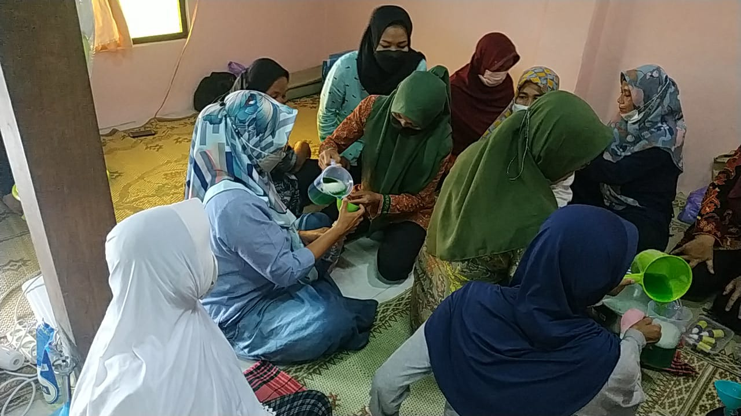

*Sumber: Dokumen Pribadi, 2022*

**Gambar 5**. Foto bersama Tim Pengabdi dengan membawa produk hasil pelatihan

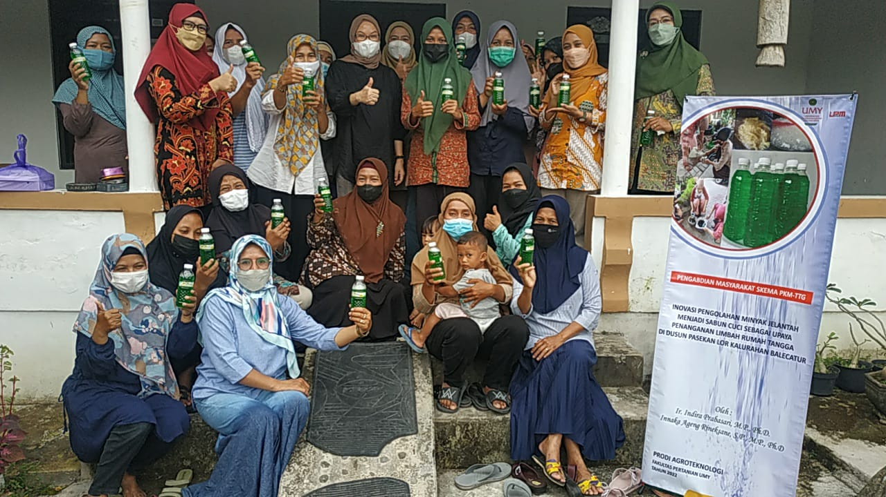

*Sumber: Dokumen Pribadi, 2022*

**Gambar 6**. Kegiatan Praktek Mandiri Pasca Pelatihan

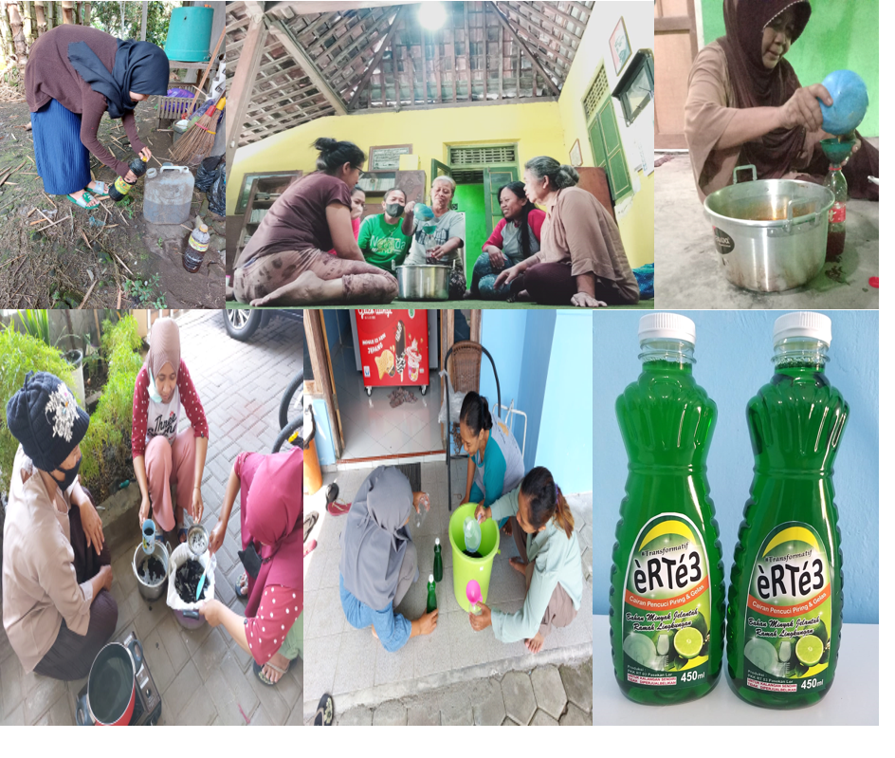

*Sumber: Data Primer, 2022*